国产数控系统行业应对世界金融危机研讨会纪要
中国机床工具工业协会数控系统分会

由中国机床工具工业协会数控系统分会主办的国产数控系统行业应对世界金融危机研讨会于2008年12月19日在北京召开。工业与信息化部装备司处长王建宇，国家发展与改革委员会重大办处长王任飞，广东省发改委副巡视员林喜南、工业处处长郑良辉出席会议，并作了重要讲话。中国机床工具工业协会总干事长吴柏林、常务副理事长于成廷参加会议，并作重要报告。沈阳机床集团总经理助理刘建生、宝鸡机床集团总经理李强、浙江省台州市机床协会理事长陈华贵领导应邀到会，介绍了数控机床企业2008年下半年生产销售形势。华中数控、广州数控、航天数控、上海开通、大连光洋、大连大森、沈阳高精、成都广泰、北京凯奇、北京首科凯奇、北京超同步、时光科技、北京宝伦、南京华兴、南京新方达、江苏仁和、浙江中控、深圳珊星、华大新型电机、武汉登奇、衢州市数控技术协会、北京凯恩帝等22家国产数控系统生产企业的主要领导参加了会议并踊跃发言。经济日报、科技日报、中国工业报、金属加工、装备制造、现代制造等多家媒体记者到会采访。与会代表60多人，会议自始至终在热烈的气氛中进行。
当前，中国数控系统产业正处于“曙光初现”的关键时期，国际金融危机对我国制造业和整个数控系统行业带来了巨大影响和压力。本次研讨会上，政府部门、行业协会、主机厂、数控系统企业的主要领导汇聚一堂，认真分析中国数控系统产业面临的困难、问题和机遇，交流企业自身应对金融危机的策略和措施，研究数控系统企业如何抓住国家和政府在加大投资、拉动内需、发展经济中的机遇，对于促进国产数控系统产业积极应对金融危机的影响，增强信心，保持实力，逆势而上，都具有十分积极的意义。

一.正确分析中国数控系统产业面临的主要困难、问题和机遇
研讨会上，与会企业对世界金融危机对整个数控行业造成的影响的外因和内因进行了深刻的分析。一致认为，影响数控行业的外因主要是受到数控系统用户企业的巨大影响。目前，国产数控系统主要与中、小型规格数控机床配套，其主要用户是中小企业和民营企业。而这些企业受本次世界金融危机影响最大，导致国产数控系统企业的市场销售受到了很大冲击。因此，一些数控系统厂家销售量较年初下降50%。江苏、浙江、广东等地的机械制造企业用户，对中小规格数控机床需求量大幅减少，直接造成国产数控系统在这几个销售重点地区的销量下降。
研讨会上，华中数控、广州数控、南京新方达、华大电机、北京航天、成都广泰等企业都认为，内需减缓、资金信贷困难、出口收缩、人民币升值等对本企业经营活动产生了消极影响。各家企业的产品产销量与去年同比，下降10%-50%不等。行业库存较往年大幅增加，产品销售额逐月降低，流动资金紧张，利润下降，企业面临着巨大的经营压力，今年业绩增长幅度同比大幅下滑或成负增长已成定局，明年的经营形势更加不容乐观。
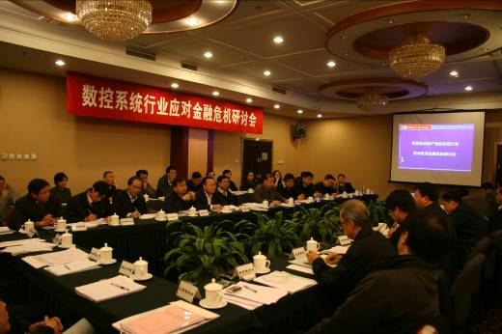
研讨会会场
同时，国产数控系统行业发展过程中自身存在的问题是造成目前经营困难的内因。与会企业经过研讨，一致认为中高档产品竞争力不强、企业长远发展战略不明确和企业技术研发、企业管理水平较低，是严重影响国产数控系统企业发展的三大主要问题。这三个问题不彻底解决，就无法把危机转换为机遇，即使以后经济形势好转，国产数控系统也很难发展起来。纵观国内数控系统发展历程，伴随着中国机床行业连续五年的快速发展，我国大部分数控系统企业都把主要精力放在量大面广的中、低档数控系统产品技术和市场上。这种顺应中国制造业发展初期用户的低端市场需求的策略，无疑为数控系统企业近年来取得快速发展做出了贡献。但与此同时，我们却忽略了对中高档数控系统的产品以及下一代高速、高精、复合、智能化数控技术的投入；对“可靠性”这一制约我国数控系统行业发展的“硬骨头”，没有取得根本性的突破；而当低端产品市场趋于饱和时，我们面对的则是中高档数控系统既受制于人、又被外国一统天下的尴尬局面。
此外，数控系统企业在研发方面的投入能力严重不足，导致大部分企业的技术开发停留在“小作坊式”的组织管理水平上，技术进步依赖于单枪匹马的“数控能人”，技术升级的速度慢，技术集成和技术积累的综合实力不强。
研讨会上，与会数控系统企业提出应该正确对待国产数控系统行业取得的成绩和面临的机遇，一致认为，近五年是国产数控系统发展最快的几年，我国国民经济稳定快速增长，带来了巨大的国内市场需求，加之国家振兴装备制造业战略实施提供的良好政策环境，为国产数控系统行业提供了更大的市场空间和难得的发展机遇。目前，经济型数控系统已形成规模优势，主导中国市场；普及型数控系统已实现批量生产，在市场中有了一席之地；高档数控系统有所突破，有少数敢“吃螃蟹”的用户开始使用全国产高档数控机床。党中央、国务院高度重视国产数控系统行业的发展。中央媒体对国产数控系统行业整体发展进行了报道，对国产数控系统重要企业进行重点报道，营造支持国产数控系统行业的舆论氛围，极大地增强了社会各界对振兴国产数控系统行业重要性的认识和采用国产系统的信心。国产数控系统行业近年来取得的成绩来之不易，我们应该倍加珍惜。

二．认真研究应对经济危机的措施
在目前的经济形势下，国产数控系统企业既要面对压力，更要抓住机遇。研讨会上，与会企业对如何积极采取有利措施，调整经营策略，应对经济危机造成的影响进行了认真研究，达成如下共识：
1．加大研发力度，在高档数控系统关键技术方面取得新的突破
目前机床工具行业形势困难显现出的主要特点是低端产品市场需求急剧下降，而中、高档产品发展势头良好，却被国外数控系统占领绝大部分市场。而目前国产高档数控系统与国外先进水平相比，还存在较大差距，高档数控系统的软、硬件平台、数字化总线技术、可靠性技术、高速、高精、多通道、复合加工技术等方面，还需要迎头赶上。许多国产数控系统企业已投入了大量精力开发高档数控系统，已取得阶段性成果。急需进一步加大研发力度，取得突破，尽快推向市场。国产数控系统应该继续积极开拓中高档市场，积极承担国家重大专项等重点项目，充分利用国家支持，争取高档数控系统应用的机会。
2. 积极开拓专用数控系统和机床改造市场，拓展数控系统应用领域
目前，与西方发达国家60％～70％的产量数控化率和20％～30％的现有机床数控化率相比，我国机床设备的数控化率水平还很低。因为利润较低、工程周期长，国外数控系统企业对专用数控系统和机床改造市场不重视，而国产数控系统企业已经在在这两个市场具有良好基础。因此，在目前经济形势下，国产数控系统企业更应该高度重视专用数控系统、机器人等产品开发和销售，重视机床数控化改造。并且着眼长远，认真兑现服务承诺，做好用户服务工作，以可靠的产品、精良的工程、优质的服务获得用户对国产数控系统的认可，从而也获得更大的发展空间。
同时，国家对数控职业教育将继续投入资金大力支持，这也给国产数控系统提供了发展机遇。国产数控配套生产的中小规格数控机床，性能价格比较好，已在许多用户中有较高的美誉度和品牌优势。国产数控系统企业将坚持“从娃娃抓起”，全力支持职业教育培养数控技能人才。
3.抓住目前市场暂缓的时机，面向企业苦练内功。
参会数控系统企业都认为，数控系统产业不是低附加值的劳动密集型产业，因而短期内抗拒经济危机的能力较强。企业应该抓住这个时机苦练内功，提高生产和质量管理水平，攻克产品可靠性难关，加强员工培训，等待春天的到来。数控系统企业应以经济效益为中心，应严格控制应收账款风险和现金流，谨慎处理企业固定资产投资和扩张发展的节奏。
沈阳高精的做法具有很大的典型意义：为了应对危机，沈阳高精确立了“内打基础，外拓市场”的原则，对外与中科院、数控机床龙头企业和军工企业建立长期合作关系开拓高档数控市场；对内苦练内功，完善企业创新开发平台，同时提升信息化水平。华中数控提出更要把产品做精做细，全面提升产品质量，建立“海尔”式的产品服务体系，赢得口碑。大连光洋提出要通过努力挖掘内部潜力，提高劳动生产效率、原材料利用率，减少产品报废率，大幅度提高经济效益。
4.加强数控系统行业企业之间的联合、联盟和整合。
与会国产数控系统企业一致认为：面对强大的国外竞争对手，国内任何一家企业都显得势单力薄。只有国内数控系统企业团结一致，才有实力与国外数控系统企业竞争，才有可能更好地度过危机。国产数控系统企业应该进一步加强合作，避免低价竞争；在承担国家重大项目时，相互协作，分工负责；在共性技术研究方面建立技术联盟，取长补短，共同进步；在元器件采购方面，采取联合采购，降低成本；在市场方面，互通有无，互相配套，互惠互利；在条件成熟时，数控系统行业内应优势互补，加强整合，形成合力。
5.适应国际机床行业发展趋势，调整、规划企业发展战略
国产数控系统行业要主动适应国际机床行业发展趋势，明确企业发展定位，避免出现“扎堆”的现象。对于批量化生产经济型的、中低档产品的企业，可以走“规模化生产”这条路。但是以高档产品为主的数控系统企业，应该提高产业集成度，走“专、精、特“的方向。部分主要生产特种数控系统的企业，可以走“小而精”的发展道路。各类型企业应该针对自身的特点，在各自领域中大力开拓自己的发展空间。同时，处理好“产、学、研、用”的关系，吸纳更多的当代电子行业、软件行业最新发展成果。
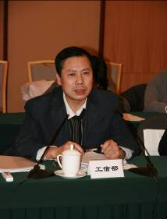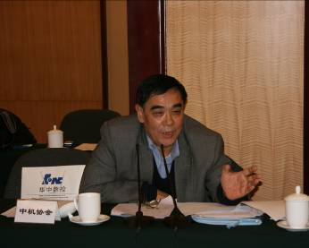
工信部王建宇处长讲话 机床协会于成廷副理事长讲话

三.对国家投入4万亿促进内需，拉动经济建设的建议
目前，面对此次全球经济危机造成国内经济增长放缓的局面，国务院近日出台了扩大内需的十项措施，并且确定4万亿元投资计划。核准了包括铁路、公路、机场、核电站、抽水蓄能电站等一批基础设施建设项目，用基础建设带动一系列产业链的增长。针对如何在国家拉动内需政策实施过程中，切实带动国产数控系统企业的发展，避免出现拉动“外需”的出现，与会数控系统企业展开热烈讨论，提出如下建议：
1.在国家投资4万亿拉动内需计划实施过程中，对能够带动中、小规格数控机床生产、销售的项目给予重点支持和投入，如中、小型机械制造企业和汽车零部件制造企业的技改项目、职业教育数控实训基地建设等。
2. 在国家先期启动的1000亿元扩大内需计划中，振兴装备制造业涉及超过150个项目，总投资580多亿元。其中，23个项目与机床行业有关，尤其是和大型、重型数控机床有关。建议国家在出台这些政策的同时，规定技术改造投资的80%要用于支持国产数控机床和国产数控系统。避免大批量进口国外机床设备，压制国产系统市场。
3.对国内能满足要求的数控系统和数控机床的进口予以严格审批。对国内已批量销售占领大部分市场份额的三轴联动以下数控系统，严格限制进口国外数控系统。对于四轴、五轴联动的高档数控系统，适当提高进口关税，防止大批量进口国外高档数控系统，妨碍我国自主创新的高档数控系统的发展。
4.政府投入资金支持数控系统企业技改,改善规模产业化条件,拉动数控系统企业的内需。例如，立项支持国产数控系统企业的技术改造。特别是支持企业建立技术开发平台（如软件开发CMM认证、ISO9000质量保证体系认证）的技术改造，将技改国家拨款比例从固定资产投资的10%提高到30%。
5.继续大力支持国产数控系统企业与国内数控机床骨干企业建立各种形式的战略合作，开发满足国内市场需求的新产品。基于国家的战略需求及产业发展的需要，寻求技术创新和产业化的结合点，通过强强联合和产研结合，充分发挥双方各自的优势和资源互补，在产品开发、市场开拓、人才培养、技术合作、成果转化和产业化应用等方面开展长期全方位的互惠互利合作，扩大“应用示范工程”的规模，加速国产中高档数控系统的产业化进程。

四．对国家支持民族数控系统产业发展的建议
国家政策支持是国产数控系统行业实现快速发展的保证。参加研讨会的国产数控系统企业恳切期望政府部门继续关心支持国产数控系统行业这棵“幼苗”，使之在国家新一轮经济建设中茁壮成长。与会企业对国家主管部门提出如下建议：
1.围绕“高档数控机床与基础制造装备”重大专项的启动，加大对高档数控系统的研发支持力度；加快实施“国产数控系统应用示范工程”，在航空航天、汽车、发电设备、造船企业和机床制造企业的建立国产数控系统应用示范点；在国家重点支持的首台、首套高档数控机床上，积极应用国产中高档数控系统；支持数控系统行业和企业建立中试和可靠性研究与测试平台；支持建立数控技术服务和培训中心；支持数控系统企业建立数控系统技术联盟。
2.继续实行数控系统企业增值税返还政策，并对数控系统企业增值税返还比例从50%提高到80%，同时放宽增值税返还政策的享受范围，使更多的中、小型数控系统生产厂家享受增值税返还政策。加大对数控系统企业的贷款和融资支持，政府给予贴息支持。
3.国家尽快制订自主创新的国产数控系统采购目录。对政府采购招标，明确规定标书中不得指定数控系统和其他功能部件的生产厂家和型号。在同等性能、功能和价格的前提下，优先选用国产数控系统。
4、对国内主要数控系统厂家赖以生存且占据主流市场的三轴（含三轴）以下经济型数控系统限制进口，海关加大检查力度，保护民族数控系统产业。
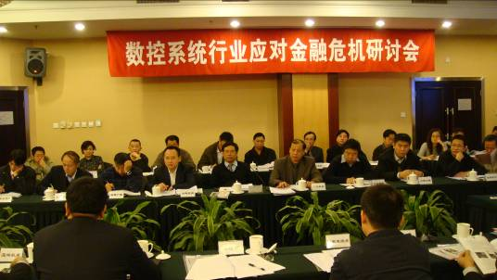
与会数控系统企业
与会代表一致感谢中国机床工具工业协会数控系统分会及时、成功地组织本次研讨会，为国内国产数控系统企业提供了一个互相交流、相互学习的机会；一致认为本次会议已经达到了预期的目标，为克服当前国际金融危机对我国数控行业的不利影响提供了帮助。国产数控系统行业将将在认清形势的同时，在国家的支持下，努力抓住机遇，逆势发展，始终坚持自主创新，努力实现用“中国“大脑”,装备中国制造装备“的宏伟目标。

2008年12月20日

